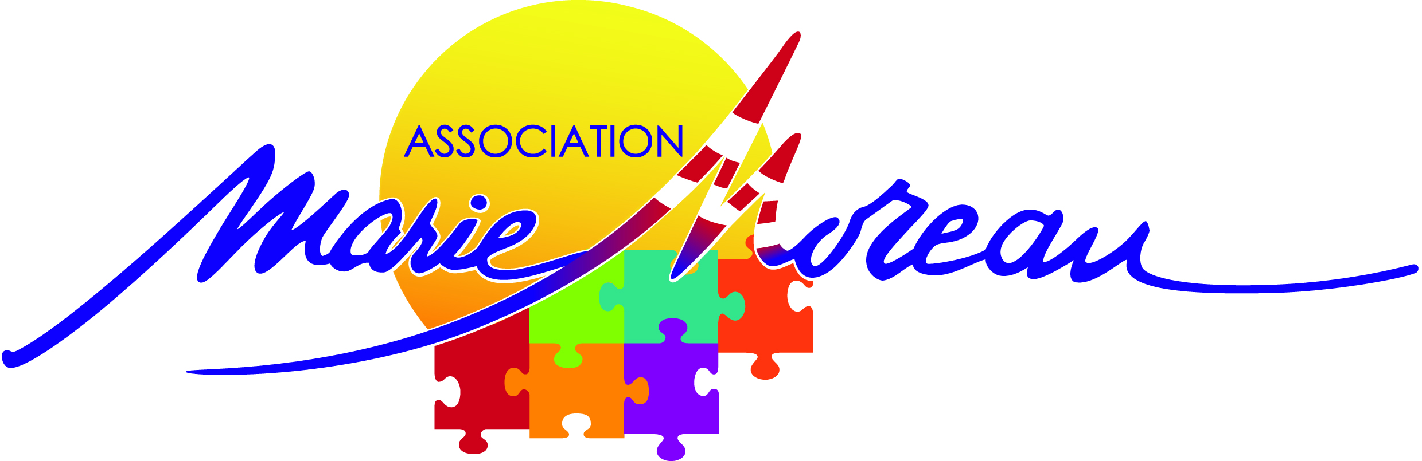

SESSAD "Marie MOREAU"

69 rue André Chênier

44600 ST NAZAIRE Cedex

Tél : 02 40 70 18 21 [www.marie-moreau.fr](http://www.marie-moreau.fr/)

**Association Marie Moreau > analyse externe > démarche enquête diagnostic auprès des partenaires**

**COMPTE-RENDU Entretien avec Virginie BRIAND – cheffe de service SESSAD « Les Barbussières » à St Hilaire de Chaléons.**

J’ai rencontré Virginie Briand (VB) le lundi 07 octobre dans son bureau du SESSAD.

L’échange a démarré d’emblée très facilement car la partie connaissance du secteur était acquise, le SESSAD étant un de nos partenaires réseaux.

**L’historique de l’IME ADAPEI « les barbussières »** : IME porté, construit et financé par les familles d’enfants handicapés en 1974-1975. L’IME était appelé IME « les papillons blancs ». (VB) me parle du poids de l’histoire institutionnelle initiée par les parents et de la difficulté pour eux à pouvoir se décaler et prendre un virage inclusif.

**Etat des lieux :** Actuellement le SESSAD et IME « les barbussières » travaillent sur un nouveau projet à présenter à l’ARS après 2 refus en 5 ans. En effet, l’ARS leur demande de fonctionner en DIME (Dispositif IME-SESSAD) sans leur donner de cahier des charges ou lignes de conduites à suivre.

L’ARS les pousse à être plus inclusifs et leur demande de revoir leur dispositif actuel et de fonctionner en Unité d’Enseignement dans les établissements scolaires et en ateliers éducatifs inclusifs pour les enfants TSA.

**Difficultés rencontrées :**

**CPOM associatif** **:** L’ADAPEI (grosse structure associative sur le secteur de Loire-Atlantique) fonctionne en CPOM associatif ce qui signifie des attentes entre les différents sites. L’IME et SESSAD des barbussières attendent depuis 10 ans leur déménagement sur la commune voisine de Ste Pazanne.

**En zone rurale :** L’IME et le SESSAD sont situés au cœur du pays de Retz avec des services de transports minimums (car que quelques grandes lignes Nantes/Pornic matin et soir) et insuffisants.

**Périmètre d’action très large :** Du fait d’être implantés en zone rurale leur secteur d’intervention devient d’autant plus large dans un périmètre comprenant *Bouguenais - St père en retz - St Phibert de Grand-lieu et St Brévin.* Ce qui engendre des frais de déplacement conséquents, une mobilisation de véhicules individuels et du temps improductif passé sur la route.

**Des partenaires frileux** **:** VB m’explique que les établissements scolaires du secteur ont tous refusé le projet d’une Unité d’Enseignement au sein de leur établissement. En effet, il y a déjà des classes ULIS d’implantées depuis 10 ans et sur la plupart des collèges et écoles primaires. Pas d’ouverture partenariale.

**Population accueillie :** Actuellement sur 31 enfants accueillis au SESSAD, 12 sont en attente de place d’IME et ne peuvent être scolarisés en milieu ordinaire ou si peu (1h30 par semaine…) que les séances éducatives, psychologiques, orthophoniques et de psychomotricité sont renforcées à hauteur de 6 à 7 séances/enfant sur le site du SESSAD (au lieu de 1 à 3/enfant -> comme pratiqué au SESSAD Marie Moreau).

Le SESSSAD comble des besoins de places indisponibles au détriment d’un accompagnement éducatif et social tourné vers l’extérieur.

S’ajoute à leur difficulté 4 enfants (âgés de 5 à 8 ans) diagnostiqués porteur de TSA et déficients qui ne sont pas scolarisables en milieu ordinaire et demandent un accompagnement complet au domicile.

**Quoi Faire?** VB pense qu’il faut plus d’informations auprès des familles et que la demande de plus d’inclusion soit portée par les famille elles-mêmes pour que les lignes bougent. Elle pense que le travail du CA est insuffisant à ce sujet, les parents présents au CA sont eux-mêmes attachés au fonctionnement institutionnel par établissements et très éloignés des réalités de politiques publiques.

VB pense que les Unités d’enseignement dans les établissements scolaires sont incontournables.

VB pense qu’il faut désormais, pour son association, travailler en Pôle social et ne plus se cloisonner en établissements, aller rapidement vers la prestation.

Elle cite l’ARéAMS comme référence inclusive **du secteur.**  
*L’AREAMS est une association qui intervient dans le champ de la prévention, de la protection, du soin, de l’éducation, de la formation, du handicap de l’inclusion et de l’action sociale et médico-sociale* (siège Roche S/Yon).

<http://www.areams.fr/>

**Les bénéfices de l’inclusion :** « Pour les jeunes de l’IME ça les prépare au monde et à la vie d’adulte.»

« C’est faire moins d’institutionnel et plus de relationnel »

« Un accompagnement plus proche des réalités ou du moins plus réaliste »

**Comment est perçue Marie Moreau sur cette question de l’inclusion ? :**

VB : « Marie Moreau est déjà en marche et ne subit pas les demandes de politiques publiques »

VB nous compare à ARMOR IME ADAPEI de Nantes.

Elle dit que le fait d’être situé en agglomération facilite la démarche d’inclusion.

VB voit l’association MM dynamique et en avance sur cette question inclusive.

**Magali COTILLON**

        Cheffe de service

            SESSAD-ITEP

         07.57.43.07.06

[magali.cotillon@marie-moreau.fr](mailto:magali.cotillon@marie-moreau.fr)

Site :   [www.marie-moreau.fr](http://www.marie-moreau.fr/)

logo mm